**PARTE 1**

1. URL: <https://github.com/JesusGL04/proyecto_AAA>
2. URL: <https://jesusgl04.github.io/proyecto_AAA/>

**PARTE 2**

1.

* Las WCAG son las Pautas de Accesibilidad para el Contenido Web (Web Content Accessibility Guidelines, en inglés).
* Los principios son los fundamentos sobre los que se basan las WCAG. Son cuatro:
* Perceptible: Se refiere a que la información y los componentes de la interfaz de usuario deben ser presentados de manera que puedan ser percibidos por los sentidos del usuario.

Operable: Se refiere a que los componentes de la interfaz de usuario y la navegación deben ser operables.

Comprensible: Se refiere a que la información y el funcionamiento de la interfaz de usuario deben ser comprensibles.

Robusto: Se refiere a que el contenido debe ser lo suficientemente robusto para ser interpretado de manera confiable por una amplia variedad de agentes de usuario, incluidas las tecnologías de asistencia.

Las pautas son recomendaciones específicas para hacer que el contenido web sea más accesible. Hay 13 pautas, clasificadas según los principios:

* Principio Perceptible:

Texto alternativo

Multimedia sincronizado

Adaptabilidad

Principio Operable:

Accesibilidad del teclado

Tiempo suficiente

Convulsiones

Navegable

Principio Comprensible:

Legible

Predecible

Ayuda a la entrada

Orientación

Principio Robusto:

Compatible

Interpretado

* Los criterios de conformidad son los estándares que un sitio web debe cumplir para ser considerado accesible. Ejemplos incluyen nivel A, nivel AA y nivel AAA.
* Las técnicas son métodos específicos para cumplir con las pautas, mientras que los errores son problemas que pueden surgir cuando estas técnicas no se implementan correctamente. Ejemplos de técnicas incluyen el uso adecuado de etiquetas HTML para imágenes y el uso de subtítulos en videos. Ejemplos de errores podrían ser imágenes sin texto alternativo o videos sin subtítulos.
* Las WCAG funcionan como un marco para mejorar la accesibilidad web. Los principios establecen los objetivos generales, las pautas ofrecen recomendaciones específicas, los criterios de conformidad establecen estándares de cumplimiento y las técnicas y errores proporcionan detalles sobre cómo implementar esas recomendaciones y solucionar problemas comunes.

2.

URL: <https://github.com/JesusGL04/proyecto_AAA/blob/main/sport-web-report.html>

**PARTE 3**

Ocurrencias A:

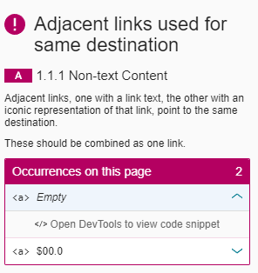

Lo he arreglado poniendo una etiqueta <a> de por medio.



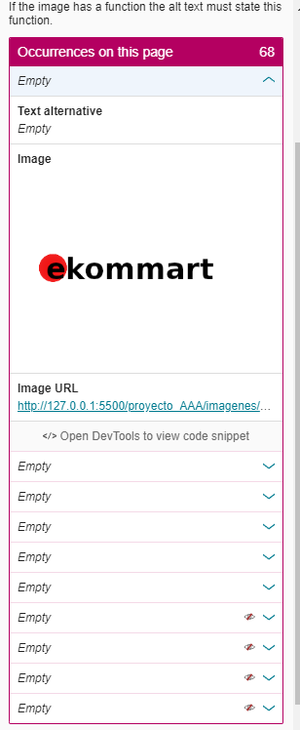

Lo he arreglado rellenando los alt=”” de las imagenes ya que estaban en blanco.

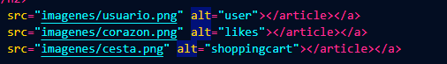

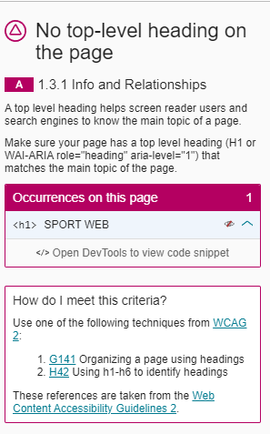

Lo he arreglado añadiendo un h1 con todos los atributos que se me pedían



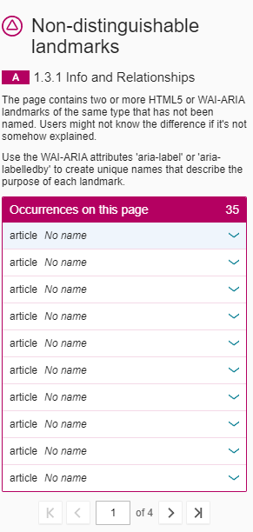

Les he puesto un aria-label a todos los articles

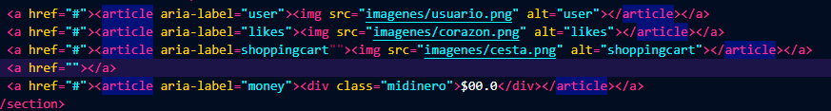

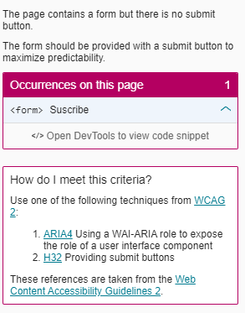

Le he puesto un button a todos los form:

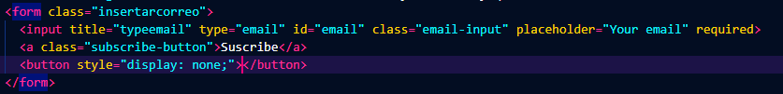

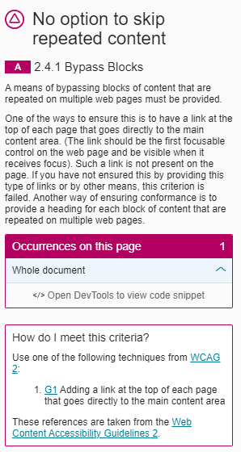

He añadido un link para poder acceder a la seccion principal de la web.





AA y AAA:

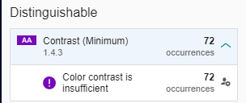

He cambiado los colores a nivel 7 de contraste en ::root e incluso he añadido algunos nuevos

